Drodzy Mieszkańcy,

Chcemy poruszyć dzisiaj bardzo ważną kwesitę. Bliscy 9 letniej Matyldy Adamczyk,
do zeszłego roku uczennicy Szkoły Podstawowej w Gliniance, w kwietniu 2014 roku usłyszeli diagnozę – ostra białaczka szpikowa. Zanim tak się stało Matysia większość swojego życia spędziła
w Kruszówcu, skąd pochodzi jej babcia. Jak każdemu dziecku dzieciństwo mijało jej beztrosko na zabawie. Matysia bardzo lubi zwierzęta. Niestety ten czas na razie minął. Leczenie rozpoczęte w kwietniu trwało 9 miesięcy i wydawało się, że już po wszystkim. Niestety w ostatnim dniu stycznia okazało się, że choroba wróciła. Matysia nadal przebywa z mamą w szpitalu. Tym razem, aby mogła wrócić do zdrowia potrzebuje przeszczepienia komórek macierzystych od dawcy niespokrewnionego. Prosimy, przyjdź i zarejestruj się. Może to właśnie Ty będziesz mógł pomóc Matysi lub innemu pacjentowi w podobnej sytuacji – proszą najbliźsi
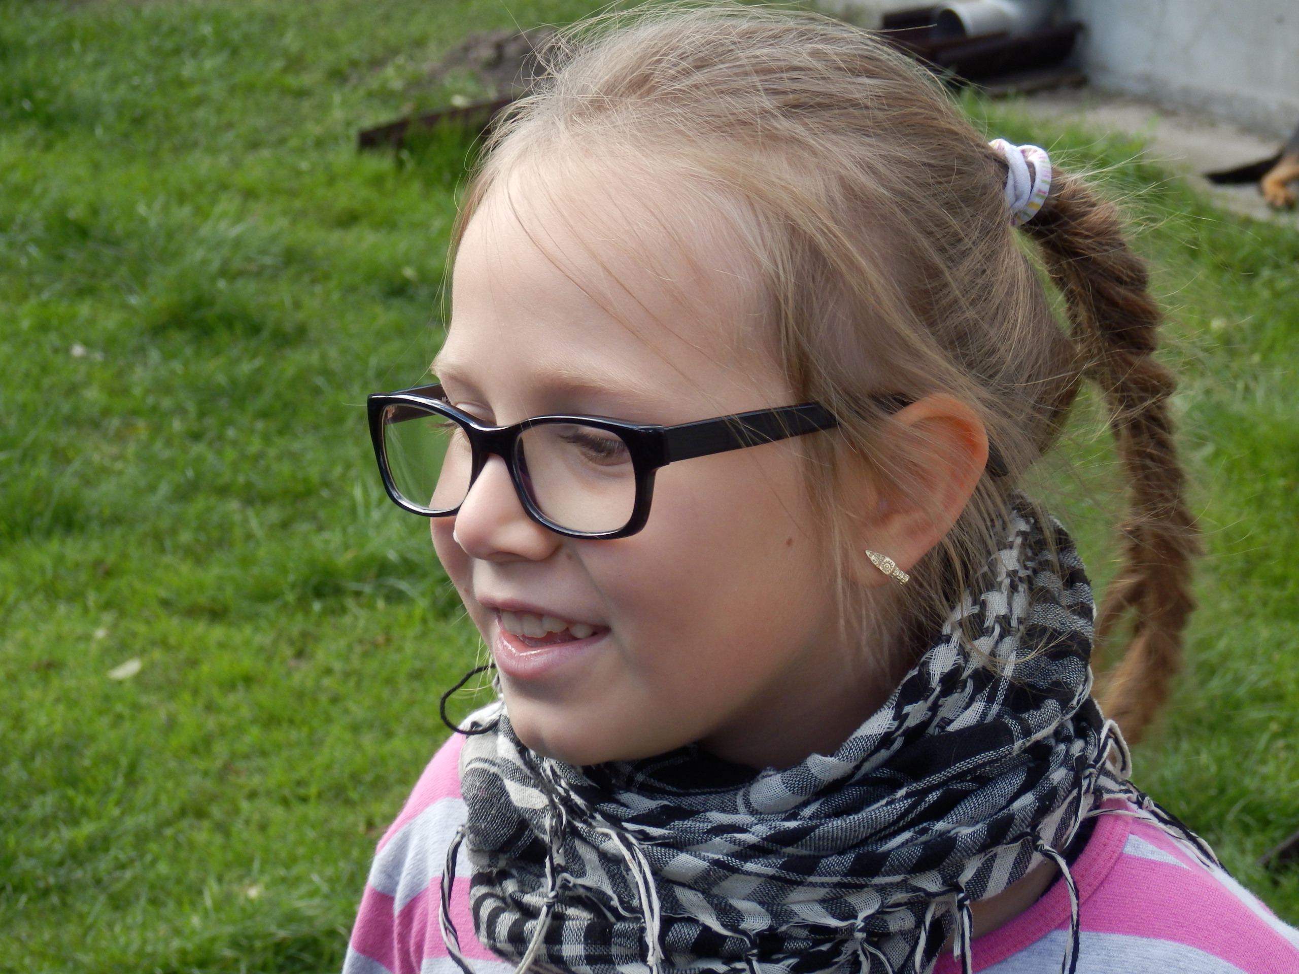

Znalezienie „bliźniaka genetycznego” jest bardzo trudne. Prawdopodobieństwo wynosi
1:25 000 a przy rzadkim kodzie genetycznym 1:kilku milionów.

Więcej informacji zajdziecie państwo na ulotkach i plakatach

Zachęcam Państwa do wzięcia udziału w akcji „Pomóż Matysi i Innym!”, która odbędzie się

GLINIANKA
Data: 8 marca 2015 r .
Godziny: 10:00 – 160:00.
Miejsce: Szkoła Podstawowa im. W. Witosa w Gliniance
Adres: ul. Napoleońska 1, Glinianka

Może ktoś z Was będzie mógł uratować życie Matyldzie lub innemu potrzebującemu pacjentowi!

z serdecznymi pozdrowieniami,

Podpis osoby, która kieruje list do…

